Министерство науки и высшего образования Российской Федерации

ФГБОУ ВО «Кубанский государственный технологический университет»

Кафедра информационных систем и программирования

**Системный анализ информационных систем**

Отчет по лабораторной работе №1

«История развития системных представлений»

Выполнил:

студент 4 курса

группы 19-КБ-ПИ1

Корендюк А.Ю

Краснодар

2023

**Задания:**

1. Изобразите графически во взаимодействии понятия система, элемент, подсистема, компонент, основываясь на приведенных определениях.

2. Составьте таблицу понятий большая система, сложная система, изучив также материалы второго раздела.

3. Изобразите графически взаимосвязь системы с окружающей средой.

4. Составьте таблицу для классификации проблем принятия решений.

5. Постройте «дерево целей».

**Выполнение заданий лабораторной работы:**

1. Изобразите графически во взаимодействии понятия система, элемент, подсистема, компонент.

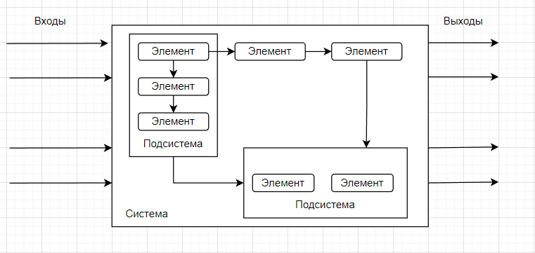

Рисунок 1 – Взаимодействие систем, подсистем и элементов

2. Составьте таблицу понятий большая система, сложная система, изучив также материалы второго раздела.

Таблица 1 – Понятия большая система, сложная система

|  |  |  |
| --- | --- | --- |
| Понятие | Определение | Пример |
| Большая система | Это система, исследование или моделирование которой затруднено из-за большой размерности, т.е. мн-во состояний системы S имеет большую размерность. | Это особенно актуально при разработке больших вычислительных систем, например, при разработке компьютеров с параллельной архитектурой или алгоритмов с параллельной структурой данных и с их параллельной обработкой. |
| Сложная система | Это система, в которой не хватает ресурсов для эффективного описания и управления системой. | Химические реакции, рассматриваемые на молекулярном уровне, клетка биологического образования, рассматриваемая на метаболическом уровне, ЭВМ, если рассматривать ее как средство получения знаний, язык во многих аспектах. |

3. Изобразите графически взаимосвязь системы с окружающей средой

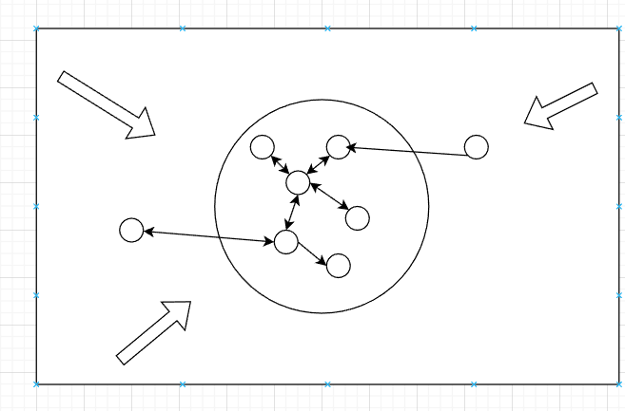

Рисунок 2 – Взаимосвязь системы с окружающей средой

4. Составьте таблицу для классификации проблем принятия решений

Таблица 2 – Классификация проблем принятия решений

|  |  |
| --- | --- |
| Проблема исходных данных | Отсутствие достаточной, достоверной и актуальной информации, необходимой для принятия решения. |
| Проблема цели | Нехватка стратегического планирования и уточнения целей, чтобы сделать лучший выбор. |
| Проблема оценки | Необходимость оценки различных вариантов и их преимуществ и конечных результатов. |
| Проблема предпочтения | Рассмотрение критериев и приоритетов для принятия решения, а также принятие подходящих для этого допущений и признание личного отношения к проблеме. |

5. Постройте «дерево целей»

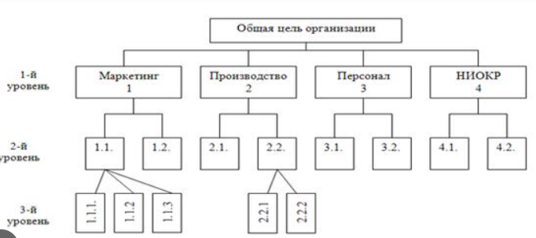

Рисунок 3 – Дерево целей организации